守時好精神

節録自九歌出版《母心・佛心》 作者：琦君

我在初中一年級時，英文老師非常嚴厲。早上第一節就是英文，沒有一個同學敢遲到。有一個大雪天，我穿著雨靴，蹣跚地走到學校，竟遲到了五分鐘。在課室門外站著不敢進去，直到老師講解到一個段落之後，她才走到課堂後面把邊門打開，讓我進去，卻只許坐在後排，不讓我走到第一排自己的位置就座。那一堂課，我含著眼淚，如坐針氈，度秒如年。

下課以後，老師把我叫到面前，溫和地對我說：「我無意懲罰你，也沒記下你這第一次的遲到。但我要你知道，一個人要懂得尊重別人的時間，要表現團隊精神。你如從前門進來，我又正在講課，一定會分散同學們的注意力，起碼你前後左右的同伴會受你騷擾。你知道嗎？一個人為你浪費半分鐘，全班二十四位同學就浪費了十二分鐘，這是不應該的。」

我眼淚汪汪地說是因為大雪天路不好走。她笑了下說：「不要找理由原諒自己，你看別的同學怎麼都到齊了呢？任何困難都是可以克服的，你要培養這份自信心和自尊心。」

她的訓諭如沉重的錘子，一記記敲打在我心頭。從此我沒有再遲到過，不論任何一節課，因為我牢牢記住，要尊重老師，尊重同學，珍惜我們的班級榮譽。我們班裡都是小小年紀，而勤勞、清潔、安靜，在全校是名列前茅的。我們的努力與自愛，實由於嚴厲的英文老師，與慈愛的級任導師剛柔互濟的輔導。

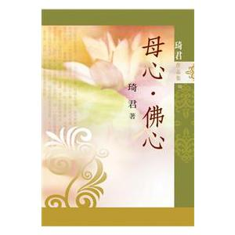 記得有一回，我悄悄地向級任導師訴說英文老師對我遲到的處罰時，她愛憐地撫著我的頭說：「如果那一次她讓你自由自在地進來，你就會有第二次、第三次的遲到，慢慢地你就會賴床不起來了。人是有彈性的，年紀小小的，一定要把弦繃得緊緊地オ夠勁。」

我們都說她是冬天的太陽，而英文老師是夏天的太陽。我們在有時溫照、有時熾熱的陽光下漸漸長大了。